Raport tehnic TopMusic(B)
Iacob Cezar-Iustinian, Grupa A3, Anul II
- Introducere
Acest raport tehnic este menit sa prezinte modul in care doresc sa implementez proiectul TopMusic.

Acesta este un program ce functioneza pe principiul client-server concurent, si este menit sa ofere functionalitatea necesara administrarii unui top muzical.In acest sens, el trebuie sa suporte inregistrarea clientilor ca utilizatori obisnuiti sau ca admini, nepermitand rularea comenzilor de catre clienti neautentificati.
O melodie va avea un nume, o descriere, va apartine unuia sau mai multor genuri muzicale si va avea asociat un link catre videoclipul sau pe YouTube sau pe site-uri similare.
Utilizatorii cat si administratorii vor putea vota o melodie apartinand topului, posta comentarii aferente melodiilor existente in top, adauga melodii topului, afisa topul general current, melodiile fiind sortate in functie de numarul de voturi pe care le au sau afisa doar acele melodii din top ce apartin unui anume gen muzical.
Administratorii vor putea in plus(fata de utilizatorii obisnuiti) sa restrictioneze dreptul de vot al utilizatorilor si sa stearga o melodie din top.
- Tehnologiile utilizate
Am ales sa folosesc pentru aceasta implementare un server TCP, pentru a garanta astfel integralitatea datelor.(pentru implementarea acestui proiect este nevoie ca mesajele sa fie primite exact asa cum au fost trimise , comenzile avand o anumita sintaxa, si exact in ordinea in care au fost trimise.)

Voi folosi modelul client/server TCP concurent, permitand astfel conectarea si satisfacerea cererilor mai multor clienti de catre server simultan.

Fiecare client va fi tratat in cate un apel fork()(am folosit fork deoarece clientii nu trebuie sa partajeze variabile sau zone de memorie intre ei)in cadrul serverului, serverul fiind astfel capabil de a raspunde cererilor mai multor clienti in acelasi timp.Fiecare client va scrie serverului o comanda, si va primi apoi output-ul asociat comenzii trimise anterior de la server.

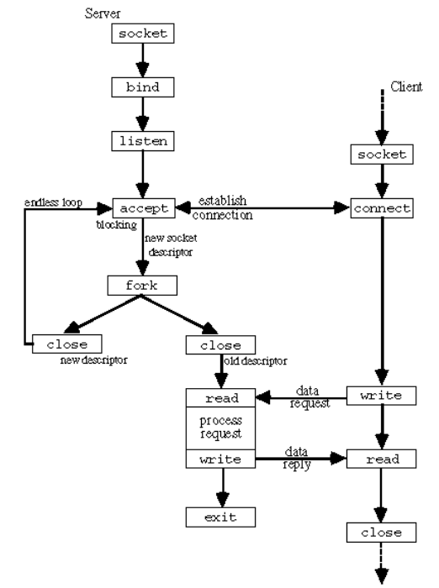
Fig. 1. Modelul client/server TCP concurent
- Arhitectura aplicatiei
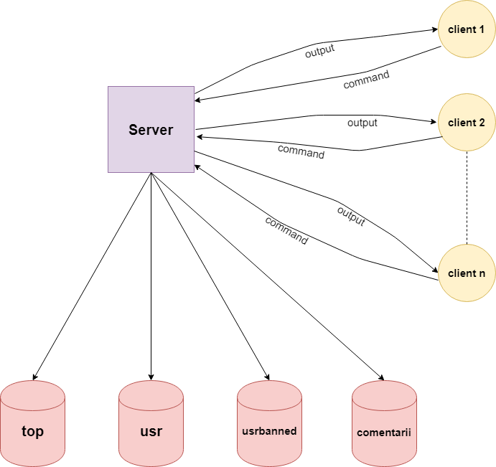
Fig. 2

In cadrul copilului fork-ului corespunzator unui client anume voi verifica de fiecare data cand clientul transmite o comanda natura comenzii, iar in functie de aceasta voi returna clientului un mesaj potrivit.Daca comanda nu exista sau daca clientul nu are permisiunile necesare pentru a o executa ii voi trimite un mesaj care sa reflecte acest lucru.Daca comanda nu poate fi executata din anumite motive (de exemplu se doreste stergerea unei melodii ce nu exista in top, sau blocarea dreptului la vot unui administrator) atunci mesajul trimis clientului va transmite acest lucru.

Pentru a asigura comunicarea unui client cu serverul pana cand acesta scrie comanda exit, in interiorul copilului fork-ului destinat acestuia din server va fi implementat un while(1) in interiorul caruia serverul va citi mesajul primit de la client, va verifica continutul acestuia si va executa comanda primita daca toate conditiile pentru ca aceasta sa fie executata sunt implinite, dupa care va trimite clientului inapoi un mesaj ce va contine output-ul comenzii primite sau un mesaj de eroare.Cand se primeste de la un client mesajul exit se va face break in acel while(1) si se va inchide conexiunea cu acel client.

Pentru a asigura posibilitatea clientului de a scrie si de a primi mesaje de la server pana la rularea comenzii exit de catre acesta va exista un while(1) in cadrul clientului.In interiorul acestuia clientul va scrie un mesaj, apoi va primi mesajul corespunzator mesajului trimis de la server.Cand clientul va scrie mesajul exit se trimite acest mesaj serverului, apoi se face break in acel while(1) conexiunea fiind astfel inchisa.

Programul va folosi patru fisiere denumite astfel: top,usr,usrbanned,comentarii.

Pentru gestiunea topului muzical va fi folosit un fisier numit top.In cadrul acestui fisier, fiecare melodie va fi scrisa pe cate o linie, impreuna cu descrierea sa, genul sau genurile muzicale carora apartine si linkul la videoclipul ce-i este asociat.

Pentru gestiunea utilizatorilor/clientilor inregistrati se va folosi fisierul usr.Aici, numele fiecarui client va fi trecut pe cate o linie, urmat de catre un spatiu si cuvantul “admin” daca respectivul client este inregistrat ca admin.Daca clientul respectiv este inregistrat ca utilizator, atunci linia dedicata lui se va sfarsi imediat dupa ultima litera apartinand numelui sau.Totodata fisierul usr va fi folosit pentru a determina daca un nume dat la autentificare se regaseste printre numele clientilor inregistrati, si daca da, se va stabili apoi daca clientul respectiv va fi autentificat ca utilizator sau ca administrator.

In fisierul usrbanned se vor afla numele utilizatorilor a caror drept la vot a fost restrictionat de catre un administrator.

In fisierul comentarii se vor afla comentariile postate de catre clienti(atat utilizatori cat si admini).Comentariile vor fi scrise pe cate o linie fiecare, si vor contine numele clientului care a postat comentariul, numele melodiei la care a fost postat comentariul cat si comentariul in sine.

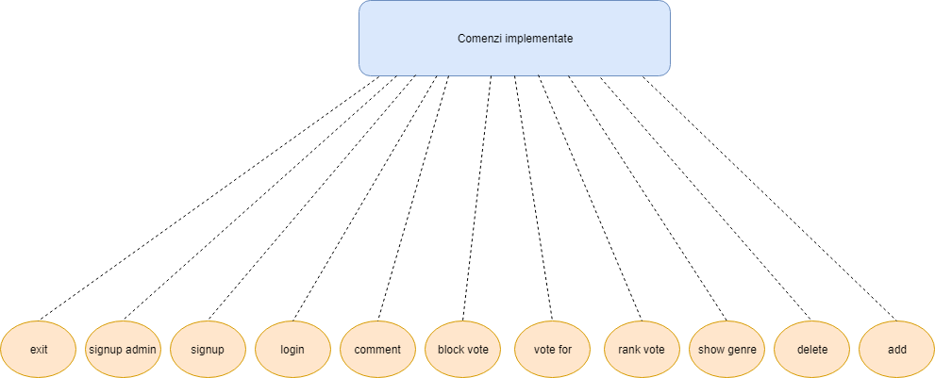
Fig. 3. Comenzile implementate
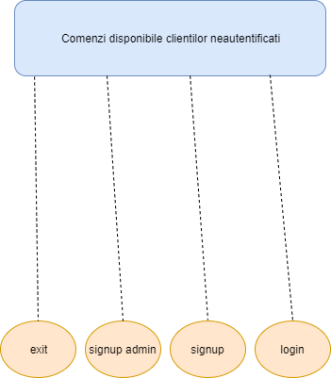
Fig. 4. Comenzilele disponibile clientilor care nu s-au logat inca

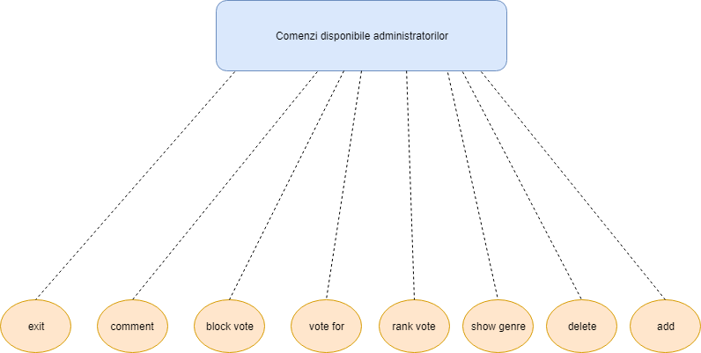
Fig. 5.Comenzile disponibile administratorilor dupa ce acestia s-au logat
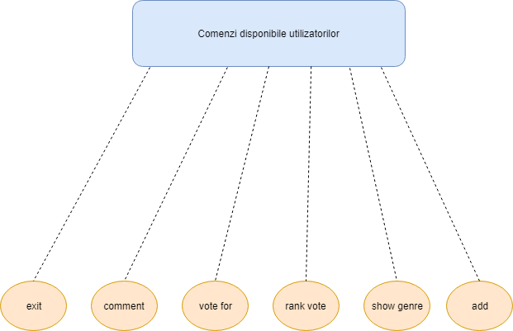
Fig. 6 Comenzile disponibile utlizatorilor dup ace acestia s-au logat

- Detalii de implementare
Voi incerca sa explic mai jos modul in care a fost implementata fiecare dintre comenzile ce exista in program.

In cadrul comenzilor signup si signup admin voi verifica in fisierul usr(unde sunt stocate numele tuturor clientilor inregistrati impreuna cu tipul contului lor-utilizator sau administrator) daca mai exista vreun alt cont cu acelasi nume.Daca da, atunci voi trimite inapoi clientului un mesaj in care-i voi spune ca numele este deja folosit.Daca numele nu a mai fost folosit, atunci il voi adauga in fisier pe o noua linie.Daca vorbim despre comanda signup, in fisier dupa numele clientului in sine va urma newline, iar daca vorbim despre signup admin in fisier dupa numele utilizatorului va urma un spatiu si “admin”, apoi newline.
Sintaxa comenzii signup: signup nume

Sintaxa comenzii signup admin: signup nume admin
Numele nu va trebui sa contina spatii(in cazul ambelor comenzi) iar intre nume si admin(in cazul comenzii signup admin) se va afla exact un spatiu.

In cadrul comenzii login voi verifica daca numele specificat exista sau nu in fisierul usr amintit mai sus.Daca exista, voi verifica daca acesta are in dreptul sau scris “admin”.Daca da, inseamna ca respectivul client care are acel nume este administrator deci in variabila esteAdmin se va afla valoarea 1.Daca nu are in dreptul sau scris “admin”, atunci variabila esteAdmin va avea valoarea 0, acel nume fiind asociat unui utilizator obisnuit.Daca numele cautat nu exista, voi transmite clientului acest lucru.Dupa ce un client s-a logat cu success, fie ca administrator sau ca utilizator, el va avea acces la restul comenzilor existente corespunzatoare categoriei din care face parte (utilizator sau administrator).Un client nelogat va avea acces doar la comenzile login, signup, signup admin si exit.(fig 4.)

In cadrul comenzii comment voi verifica daca melodia la care se doreste a fi postat comentariul exista sau nu in fisierul top.Daca da, comentariul va fi scris pe o noua linie in fisierul comentarii, fiind precedat de numele clientului care l-a scris si de numele melodiei la care a fost scris.Numele melodiei se va afla situat intre : Daca melodia specificata nu exista in top(in fisierul top adica), acest lucru va fi transmis clientului.
Sintaxa comenzii comment: comment numeMelodie| continutul comentariului

In cadrul comenzii block vote(doar administratorii vor putea rula aceasta comanda) voi verifica daca clientul specificat exista in fisierul usr.Daca da, si daca acesta este utilizator, numele sau va fi scris pe o noua linie in fisierul usrbanned.Daca numele clientului specificat exista dar el este administrator, voi transmite clientului care a initiat comanda ca dreptul de vot al administratorilor nu poate fi restrictionat.Daca numele clientului specificat nu exista, voi transmite acest lucru clientului care a rulat comanda.

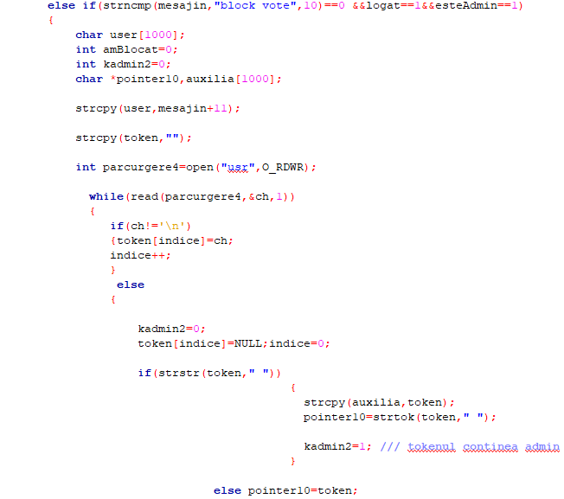
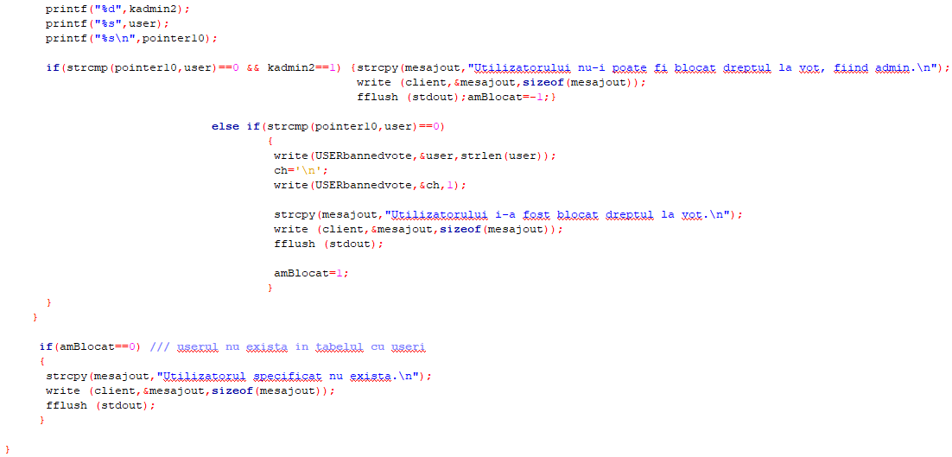

In cadrul comenzii vote for voi verifica daca melodia specificata exista in fisierul top.Daca da, voi adauga o * la finalul liniei pe care aceasta se afla in fisier.Daca nu, voi transmite acest lucru clientului care a rulat comanda.Am folosit lacate pentru a ma asigura ca fisierul in care este stocat numarul de voturi nu este modificat in acelasi timp de 2 clienti, acest lucru putand duce la pierderea unor voturi, de exemplu daca 2 clienti voteaza aceeasi melodie in acelasi timp.

In cadrul comenzii rank vote voi afisa topul muzical curent existent in fisierul top in functie de numarul de voturi a fiecarei melodii, in ordine descrescatoare.Pentru a face acest lucru voi parcurge fisierul top iar pentru fiecare linie din fisierul top voi stoca numele melodiei si numarul sau de voturi(voi numara cate * am pe randul corespunzator melodiei).Voi ordona apoi corespondenta obtinuta(dintre numele unei melodii si numarul sau de voturi) descrescator, dupa numarul de voturi.Apoi voi concatena continutul acestei corespodente mesajului trimis catre clientul care a rulat comanda.

In cadrul comenzii show genre voi cauta in fisierul top daca vreo melodie are asociat respectivul gen muzical.(pentru fiecare rand din fisierul top voi extrage cuvantul sau cuvintele aflate intre # si separate de ,(daca exista mai mult de un gen muzical asociat respectivei melodii) si il/le voi compara pe rand cu genul muzical primit de la client in cadrul comenzii).Daca da, voi concatena randul corespunzator ei din fisier mesajului pe care i-l voi returna clientului.Daca nu, voi transmite clientului faptul ca genul muzical pentru care doreste sa afiseze topul nu exista in top.

In cadrul comenzii delete(comanda disponibila doar administratorilor) voi cauta daca melodia specificata se afla in top(adica daca exista in fisierul top).Daca da, voi sterge respectivul rand pe care ea se afla din fisierul top.Totodata voi sterge si comentariile associate ei din fisierul comentarii.Daca ea nu exista atunci voi transmite clientului acest lucru.

In cadrul comenzii add voi cauta in fisierul top daca exista vreo melodie deja cu acelasi nume ca acela al melodiei specificate de client pentru a fi adaugata topului.Daca da, voi transmite clientului acest lucru.Daca nu, voi scrie melodia, alaturi de toate celelate informatii associate ei pe un nou rand in fisierul top.
Sintaxa acestei comenzi : add numeMelodie| descriere #gen1,gen2,..genn# link
Genurile muzicale vor fi separate de , (daca sunt mai multe) si se vor afla intre #.
Numele melodiei va avea | la final si va fi urmat de macar 2 spatii.

In cadrul comenzii exit voi face break din while(1)-ul folosit in interiorul copilului fork-ului folosit in server pentru a primi comenzi de la client si a-i raspunde comenzilor trimise de catre acesta.
Cand clientul scrie comanda exit, acesta o trimite catre server, apoi face break din propriul while(1) care ii permitea sa continue sa trimita comenzi si sa primeasca output-ul asociat lor de la server.
- Concluzii
Ar putea fi aduse noi functionalitati programului precum:

- S-ar putea adauga optiunea de a vota o melodie “negativ” reducandu-i astfel numarul total de voturi.

- S-ar putea face astfel incat niciun client sa nu poata sa se inregistreze ca administrator.Astfel, administratorii deja existenti ar putea promova utilizatorii obisnuiti la rangul de administrator.Ar trebui sa existe totusi macar un administrator la inceput.

- S-ar putea implementa un numar maxim de voturi pe care un client le are la dispozitie.Astfel, orice client, indiferent de “rangul” sau ar putea vota de maxim acel numar de ori.

- S-ar putea implementa o baza de date in locul fisierelor.Astfel operatiile necesare modificarii topului/afisarii anumitor lucruri ar putea fi mai eficiente.
- Bibliografie

https://www.draw.io/
https://profs.info.uaic.ro/~computernetworks/
https://www.springer.com/gp/computer-science/lncs/conference-pro ceedings-guidelines
https://sites.google.com/view/fii-rc
https://gist.github.com/RabaDabaDoba/145049536f815903c79944599c6f952a
http://man7.org/linux/man-pages/man2/fcntl.2.html

